3 января 2022 г. Понедельник

ПРИГЛАШАЕМ
в Ростовский музыкальный театр

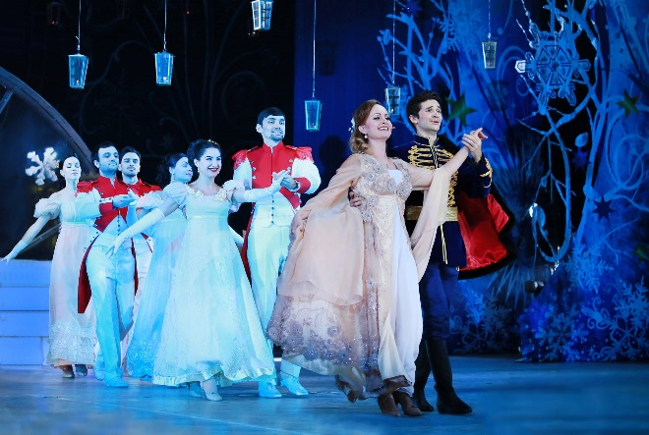
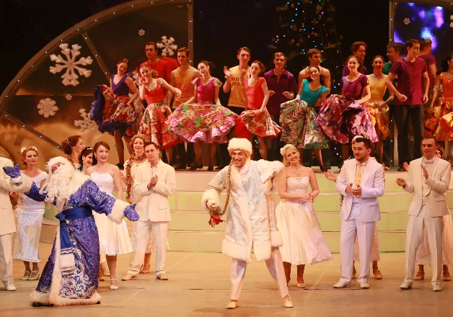
Вас ждет праздничный концерт
из лучших номеров:
джаз, оперетта, балет, танцевальные номера
Большая сцена
Начало в 19.00, окончание в 22.30
16.20 сбор группы у Гимназии им. Чехова
16.30-18.00 трансфер в Ростов-на-Дону
19.00-22.30 Новогоднее представление в муз. Театре
22.30-23.30/00.00 Прибытие группы в Таганрог
Стоимость: от 1000 рублей
В стоимость входит: проезд, сопровождение, билет на представление в партере

